深邃人性的黑暗哲思
当代最具国际影响力的韩国文学作家之一
片慧英（Hye-Young Pyun）

作者简介：


片慧英（Hye-Young Pyun, 편혜영），1972年出生于首尔。2000年，凭借短篇小说《抖落露水》，她亮相《首尔新闻》主办的春季文学比赛，进军文学界。她已出版多部短篇小说集：《葵的花园》(2005年)、《到犬舍去》(2007年)、《求爱夜》(2011年)、《一夜路过》(2013年)、《灰烬与红》(2010年)、《他们去了西部森林》(2012年)等。

《灰烬与红》(Ashes and Red)和短篇小说集《葵的花园》均在法国出版，获得法国小说家、2008年诺贝尔文学奖得主让•玛丽•古斯塔夫•勒克莱齐奥高度赞扬。

千禧年首次亮相文学届以来，以对黑暗人性的哲学思考，片慧英在韩国和国际舞台上收获拥趸无数，并赢得了韩国几乎所有重要的文学奖，包括2007年《韩国日报》文学奖、2009年李孝石文学奖、2010年今日青年作家奖、2011年东仁文学奖、2014年李箱文学奖、2015年第60届现代文学奖。

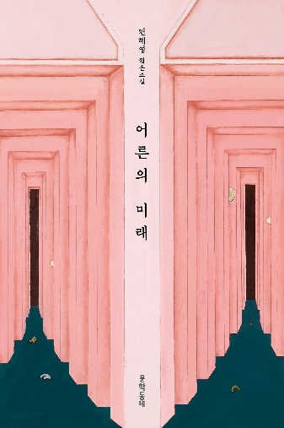
中文书名：《成年人的未来》
英文书名：THE FUTURE OF ADULTS
作 者：Hye-young Pyun
韩语书名：어른의 미래
出 版 社：Munhakdongne (Korean)
代理公司：Barbara Zitwer/ANA/Jackie
页 数：224页
出版时间：2025年9月
代理地区：中国大陆、台湾
审读资料：电子稿
类 型：惊悚悬疑

内容简介：

《成年人的未来》是韩国悬疑文学中最具辨识度的作家之一——片惠英（Pyun Hye-young）创作的十一篇短篇小说合集。她以长篇小说《洞》（The Hole）闻名，该作品曾荣获雪莉·杰克逊奖，并被广泛誉为“韩国悬疑文学”的里程碑之作。本书中，片惠英将目光转向一个可称为“日常悬疑”或“家庭悬疑”的领域，揭示潜藏在平凡生活中的隐秘恐惧。

本书最引人注目的，恰恰是它刻意“省略”的部分。这里没有血腥，没有尖叫，也几乎没有明显的暴力场面。相反，人物生活在平静而熟悉的日常之中——上班、聚饮、维持得体的人际关系——直到一个微小的事件，暴露出他们生活结构的脆弱与不稳。片惠英的悬疑，存在于那些空隙之中：未曾说出口的愧疚、未被解决的过往错误，以及对“稳定”不过是幻象的骤然觉察。

随着篇章推进，作者的书写也逐渐超越单一的压抑与不安。后半部分的故事中，开始浮现出意想不到的温度与脆弱的人际连接，暗示“脆弱”同样可能通向温柔。游走于不安、讽刺与克制的怜悯之间，《成年人的未来》描绘出一幅由不确定、失落与短暂恩典交织而成的人生图景。凭借精准而节制的语言，片惠英再次证明：真正的悬疑，并不源于奇观，而诞生于人类最寻常的生活瞬间。

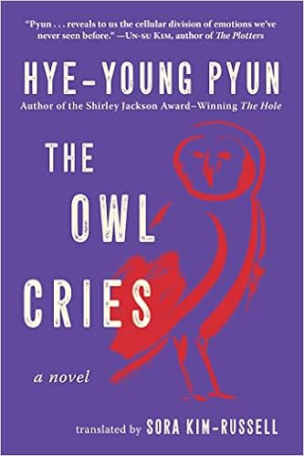
中文书名：《猫头鹰的哭声》
英文书名：THE OWL CRIES
作 者：Hye-young Pyun
出 版 社：Arcade
代理公司：Barbara Zitwer/ANA/Jackie
出版时间：2023年9月
代理地区：中国大陆、台湾
页 数：216页
审读资料：英文电子稿
类 型：韩语小说

内容简介：

来自雪莉·杰克逊奖获奖作品《洞》的作者，这是一部缓慢燃烧的黑色惊悚片，恐怖而不可思议。

一位律师提出问题。一起失踪案。山上有一片广阔的西部森林，那里的树木紧紧地挤在一起，散发出令人窒息的黑暗，而空气中充满了阴冷的潮湿。林务员白英书是一个正在戒酒的人。他声称对那个失踪的人一无所知，尽管那个失踪的人就是他的前任林务员。在山下的小村子里，店主们也都否认他们曾见过或认识这个人，尽管这不太有说服力，而林业研究所的前主管金先生则否定了失踪者的重要性。之后的一次事故和一次死亡破坏了调查，白英书发现有人试图闯入他的办公室，他发现自己对西部森林深处发生的事情心生好奇。他在办公桌抽屉里的一张纸上发现了一行神秘文字： "猫头鹰住在森林里"。

对喜好斯蒂芬·金、大卫·林奇和弗兰兹·卡夫卡的读者来说，《猫头鹰的哭声》是一部绝佳读物。

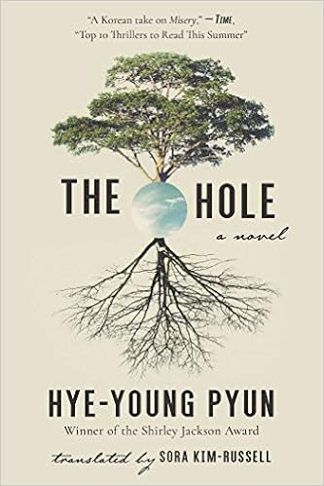
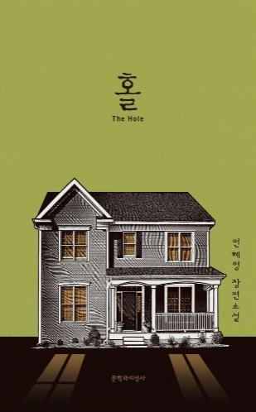
中文书名：《洞》
英文书名：THE HOLE
韩文书名：홀
作 者：Hye-young Pyun
出 版 社：Arcade
代理公司：Barbara Zitwer/ANA/Jackie
出版时间：2018年10月
代理地区：中国大陆、台湾
页 数：208页
审读资料：电子稿
类 型：韩语小说
简体中文字版权已授权

·2017年雪莉·杰克逊奖获奖作品；
·《时代杂志》“今年夏季不得不读的惊悚悬疑Top 10”；
·影视改编提上日程：韩国导演金知云（《看见恶魔》）将与山姆·艾斯梅尔（《黑客军团》）的制片公司合作，改编《洞》为心理惊悚电影。本篇将同时用英语和韩语两种语言拍摄；

内容简介：

在这部由韩国文学明星创作的紧张、扣人心弦的小说中，主人公洞(홀)在一场车祸后从醒来，他妻子因此丧命，他也已瘫痪且严重毁容。只留他的岳母在照顾他，这个为失去唯一的孩子而悲伤的寡妇。洞之后被忽视了，独自在病房中。他的世界缩小到了只剩这个房间，如果说除此之外还剩下的，那便是他对与妻子之间麻烦关系的回忆。妻子是一个敏感、聪明的女人，她发现她所有的生活目标都被挫败了，除了一个目标：在他们家前面的花园里耕作。

但很快洞注意到他的岳母在废弃的花园里，把他妻子辛辛苦苦种下的东西连根拔起，并执着地挖出越来越大的洞。当被问及时，她只回答说她在完成她女儿的工作。

作为韩国的畅销书，《洞》是一部制作精良、令人深感不安的小说，讲述了隔离和忽视的恐怖，其形式平庸而残酷。当奥吉拼命寻找逃脱的方法时，他发现了与他妻子有关的艰难真相以及他们一起生活给她带来的损失。

+++++

洞(홀)在医院醒来。他不知道自己为什么会在医院，但很快意识到自己丝毫无法动弹，也不能说话，只能从嗓子里发出咕哝声。他想问“我妻子在哪？”但没人能听懂他的咕哝。他遭遇了一场车祸，妻子在事故中丧生，他也因此瘫痪。

我们逐渐了解到他的一些背景故事。母亲身体不好，患有抑郁症，在洞12岁时自杀身亡。同学欺负他，说他和母亲一样疯癫。不过，他挺了过来，并遇到了他未来的妻子。他渴望尽快工作，但妻子建议两人都去读研究生。她崇拜意大利女记者奥里亚娜·法拉奇，想要进修新闻学。妻子为人生做出的一切尝试几乎都以失败告终，但她每次都一笑置之，丝毫不以为意。她对园艺产生了浓厚的兴趣，并成功在自家院子耕耘了一个美丽的花园。

后来，我们才了解到洞所学的专业——地理学，严格而言，地理制图学，非常冷门的学科。不过，他获得了博士学位，并留在母校任教，还设法发展了副业。夫妻二人的经济状况很是优渥。父亲去世后虽然留下了一些债务，但谢天谢地，他也还能应付。

《洞》的绝大部分笔墨都在车祸后，洞如何善后（或者说，如何挣扎）。他在医院住了八个月，治疗进展甚微，只能活动左手和转动头部。亲人将他接回家，岳母一直照顾他，并请了一位护工。生活并不顺利。护工根本就不称职，甚至允许自己不务正业的酒鬼儿子到雇主家里来四处撒野。这里，片慧英又展现了高超的技巧，向我们巧妙展示了岳母内心的黑暗，她看似在帮助女婿，实则在毁掉他剩下的全部人生。

岳母和洞一样，丈夫早已去世，女儿也撒手人寰，从此无依无靠。她对洞说，他们只剩下彼此了。但她明知洞不信教，却请来一位身价不菲的牧师为他祈祷；前同事来慰问时，又刻意在他们面前让洞难堪；而且时常对洞视而不见。

与此同时，我们也对洞与妻子的关系有了更多了解——我们预想的还要糟糕得多，尤其因为洞有了外遇。显然，他的妻子绝不快乐，并且认为洞是她不幸的唯一根源。

洞和岳母的关系越来越糟。而岳母在花园挖的那个大洞又是用来做什么的呢？

这本书当然令人不安，我们很容易就会带入并同情洞——他无论如何都是无助的，无法行走、不能说话、根本无法自理。人们是在利用他，还是想找机会甩掉他这个包袱？片慧英巧妙地让我们猜测到底发生了什么，岳母到底想要做什么？洞是否会康复？默不作声的他究竟是在祈祷，还是从一开始，早在故事之前，就计划着什么？

媒体评价：

“文学评论家安瑞贤指出，惠英近期小说的特点是‘情节空洞’，即‘只写出事件的迹象或阴影，没有什么是确定的’。事故发生后我们遇到三个角色，这一特征变得更加明显：口不能言的洞，难以捉摸的岳母，以及死去的妻子。惠英一点一点地解读围绕三个中心人物的问题，有时甚至刻意忽略事件的结局。我们可以预测岳母对洞的态度，以及她对洞的婚外情了解多少，但最终的最终，我们什么都不知道……随着情节进展，狭小空间里，生活的焦虑和恐惧逐渐收紧。随着过去的生活涌来，读者会希望故事中有些事情从来就没有发生过，也会回顾自己的生活。”
——出版商书评：梦想之家分崩离析，以文字重塑空间的力量

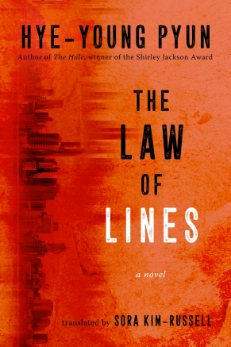
中文书名：《直线定律》
英文书名：The Law of Lines
作 者：Hye-young Pyun, translated by Sora Kim-Russell
出 版 社：Arcade
代理公司：Barbara Zitwer/ANA/Jackie
出版时间：2020年5月
代理地区：中国大陆、台湾
页 数：264页
审读资料：英文电子稿
类 型：韩语小说
版权已授：德国

内容简介：

当发现Gi-jeong疏远的同父异母姐姐在河中淹死时，Gi-jeong询问了任何可能了解事情经过的人。与此同时，由于担心被过去的人们追捕而多年没有离开家的Se-oh，为了一件难得的差事而冒险离家，回来后才发现她的父亲因一次瓦斯爆炸而丧生了。毫无耐心的警方为了及早结案，把Se-oh父亲的死定性为由于无法偿还债务导致自杀，但Gi-jeong和Se-oh相信两个案件背后的故事还有很多。Se-oh在暗中追捕她确信对父亲的死负有责任的那个人，并计划对那人实施报复，Gi-jeong和Se-oh的命运逐渐相交在一起。

自2000年出道以来，片慧英以其对人性的黑暗和哲学的理解震惊了韩国读者，并获得了韩国所有主要文学奖项，包括2007年的《韩国日报》文学奖、2009年的李孝锡文学奖、2010年荣获“今日青年作家奖”和“东仁文学奖”。他之前的作品主要描写的是与失去作斗争的人，而《直线定律》主要描写的是失去的后果，描写的是人们如何理解悲剧或陷入困境。Se-oh对复仇的渴望不仅仅是结束一个生命的渴望，而是对新的未来的渴望；Gi-jeong的探索发现什么发生在她不想要的同父异母的妹妹证明是远远超过了寻找答案。Gi-jeong和Se-oh就像宇宙中的两个点，虽然因失去和悲伤而孤立，但却因同样的东西而联系在一起。

《直线定律》不仅仅是解开一个谜团，而是对所有将我们彼此联系起来的事物的沉思。它是关于债务和债务，以及贫穷如何捆绑和分裂的无数方式。这是片慧英笔下最激烈、又最温柔的一部作品。

媒体评价：

“一部酝酿已久的惊悚小说。”
——《纽约时报》书评

“一部引人入胜的存在主义惊悚小说。”
——《华尔街日报》书评

“本书绝对在我的书单上。”
——宝拉·伍兹，《洛杉矶时报》，“你最应该阅读的韩国惊悚小说的五位作者”

“韩国作家片慧英的《直线定律》由Sora Kim-Russell翻译，讲述了两位最近经历了家庭悲剧的年轻女性的故事。高中教师Gi-jeong Shin在她同父异母的妹妹被淹死后才知道她参与了一个毁灭性的金字塔计划。Se-oh Yun，一个害怕的隐居者，很少冒险走出她和她的父亲住的房子，有一天出差回来，发现她的父母长期受到一个收债人的骚扰，并在一场煤气爆炸中烧毁了房子。(父亲后来死于重伤。)

“Gi-jeong通过追踪和联系那些参与了陷害她姐姐的金字塔计划的人来发泄她自己的痛苦:“[她]感到内疚，因为她只是在她姐姐临死前才对她展示出关心…现在的她试图成为查找真相的侦探，这样她就可以消除她的内疚。Se-oh，在她的部分，集中描写她跟踪，计划杀害那个羞辱并谋害她父亲的讨债人。她的愤怒是难以形容的…她在这个世界上已经没有什么可以爱的了。

“虽然Gi-jeong和Se-oh感到十足的愤怒，内疚和恶意，但拥有一个更光明的未来似乎是可能的。即使是一心扑在谋杀上的Se-oh，也能窥见未来美好生活的轮廓：‘生活中充满了小小的快乐，这些快乐来自于知道并非所有的人都热衷于构陷别人的事实。’‘对于这两个人来说，实现这样一个现实是否太晚了?’这些问题充斥在这部引人入胜的存在主义惊悚作品中。”
——Tom Nolan, WSJ

“片慧英绝对是我最喜欢的韩国作家，她的新书轰动一时。”
——威尔·希斯，Books & Bao

“带有道德和犯罪色彩的神秘叙事风格…你会发现你自己被这些人物牢牢抓住，关于他们如何与失去的亲人，面对的重担和他们的日常生活的忧郁做斗争。”
——Cracking the Spine

“一部引人注目的惊悚小说，用熟悉的故事框架来审视悲伤，塑造我们生活的方式。”
——Cyn's Workshop

“这是韩国作家的又一部优秀小说……这是一个讲得很好的故事，有曲折和意想不到的反转。”
——The Modern Novel Blog

“《直线定律》提供了两篇截然不同的故事：一篇是一位患有恐旷症的年轻女子和她的父亲住在一起，另一篇讲述了一名疲惫不堪的学校老师的故事。这两种叙述起初似乎是两条平行线，相隔甚远，毫无关联。但是，随着故事的发展，这些线开始面对对方，并最终以意想不到的方式交织在一起。

这两个故事从一开始就有一个共同点，那就是对死亡的探访。Se-oh，我们的紧张和胆小的年轻的主角，因为工作出差，回来发现她的房子被火焰吞没，火灾也烧死了她的父亲。Gi-jeong，处于困境的高中老师，也遭受着痛苦的失去，她接到一个电话，她的姐姐被发现淹死在另一个镇的河里。

小说的开头，我们在这两个女人的生活之间穿梭。我们看到Se-oh的害怕和胆小，害怕外面的世界并因此而崩溃，但她被迫要离开家。我们看到Gi-jeong挣扎在施虐狂同事和一名混在小偷团体中的学生之间，这个学生却经常给她带来偷来的礼物。这两个女人的塑造是有血有肉的，足够我们在心中形成一个具体形象，并与他们的怀疑，偏执，和愤怒情绪相连，从而感同身受。

Se-oh被告知，她的父亲为了摆脱堆积如山的债务而纵火，但偏执的Se-oh认为，火灾可能是那名讨债者的“杰作”，她发誓要报复，并开始跟踪。Gi-jeong对不知道自己妹妹可能自杀的真相感到内疚，希望通过追踪Ha-jeong的生活来减轻这种内疚，但她对Ha-jeong的生活知之甚少。从这里开始，这两个故事如何开始重叠和交织是本作在叙事探索方面的杰作。片慧英完美地完成了这个故事，但更重要的是，她用紧张的节奏带动了整个叙事发展。这两个平行的故事就像钢琴家的手一样移动：同时工作，敲击不同的音符，但和谐地创造出一种迷人的声音。作者是钢琴调音师，努力工作以确保每个音符都以尖锐的强度和重量击打。

悬疑小说给读者提供了一种独特的体验：像坐过山车一样让人兴奋不已，但必须让读者保持在一种不断变化的恒定体验中。然而，片慧英的作品中，《直线定律》要比这复杂得多。毕竟，我们在这里看到的是一对完全独立的叙述。当然，从一开始白纸黑字就写着两则故事将不再分离；否则，还有什么意义呢？它们就像两篇中篇小说被装订在一本书里一样。但令人印象深刻的并不是两篇故事开始交织，也不是它们是如何交织的，而是在叙事冲突中爆发出来的主题和问题。

从这两个故事的重叠中诞生的是愤怒和侵略性的政治主题，厌女和控制，年轻人(尤其是女性)的脆弱，金钱的腐败力量，通过恐吓和武力获得的成功。这是一本关于权力的书，它以无数的方式腐蚀着那些拥有权力的人和那些受到权力威胁的人。《直线定律》以一种非常直白和直接的方式探索权力动态，甚至在更微妙和沉默的时刻一针见血。

片慧英是黑暗体裁写作领域的革命性人物。幽闭恐怖的心理恐怖的《孔》把趋势和画出逻辑极端,捕获它的主角不是一所房子或一艘宇宙飞船在自己的身体,无助和孤独恶棍只揭示了她真实的恐怖当他无法逃脱,甚至移动。同样，《灰烬与红》是对弗朗茨·卡夫卡的一种大胆而勇敢的致敬。这不仅是一本卡夫卡式的小说，而且是一本对主题和思想非常自信的书，这本书可能是卡夫卡自己写的。

鉴于作者如此有能力并且愿意采用既定的主题或体裁并用它来做一些新的尝试，因此她在这里所做的工作同样出色也就不足为奇了。片慧英的写作方法大胆地指出：如果在这种类型的作品中似乎没有足够的空间来容纳我的作品，我会打倒墙并腾出空间。

《洞》(The Hole)采取了幽闭恐惧症的心理恐怖的优势，并将其推向逻辑上的极端，并非将主人公困在屋子或太空飞船中，而是困在自己的身体里，无助而孤独，只有一个反派，而反派是一个只有在主人公无法逃脱甚至无法移动的时候才会显露出真正恐怖的恶棍。同样，《灰烬与红》向弗朗兹·卡夫卡（Franz Kafka）大胆而勇敢地致敬。这不仅是一部卡夫卡式小说，而且一本书的主题和思想都如此有说服力，以至于不熟悉片慧英的人甚至会以为是卡夫卡本人写的这本书。

但是，大胆和粗暴的主题和思想并不意味着这是一部完全新颖的小说。《直线定律》本身并不能在概念上取得成功。正是这些人物和故事承载并孕育了这些力量，偏执和恐惧的观念使得它完美地运作。Se-ho和Gi-jeong都是具有明确的动机和个性的女性。但是她们也没有平等的地位。用这样的方式来描写Gi-jeong，是几乎不需要任何背景知识的。另一方面，Se-oh如同一张白板，也是一个神秘的主角。揭露她的故事也揭露了Gi-jeong的个人奥秘，这才是真正将这些女性绑在一起的东西。他们既是主角，又处于完全不同的故事背景，这一事实为他们的叙事线索增添了令人愉悦和令人满意的活力。”
——Will Heath, Books & Bao

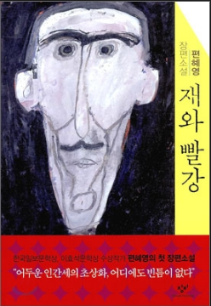
中文书名：《灰烬与猩红》
英文书名：ASHES AND RED
作 者：Hye-young Pyun
出 版 社：Changbi
代理公司：Barbara Zitwer/ANA/Jackie
出版时间：2010年
代理地区：中国大陆、台湾
页 数：260页
审读资料：韩文电子稿，英文电子稿
类 型：韩语小说

·作者得奖众多，包括：
李孝石文学奖 （Lee Hyo-Seok Literary Award）
今日年轻艺术家奖（Today’s Young Artist Award）
东仁文学奖 （Dongin Literary Award）
李箱文学奖 （Yi-sang Literary Award）
第六十届现代文学奖（60th Hyundai Literary Award）

内容简介：

这是一本让人一开始阅读就绝对无法放下的作品，它的行文和故事情节让我想起村上春树的感觉，包含很多需要被细致揣摩的隐喻与细节。如果说村上的作品是节制内敛的，那么片惠英的作品相比较而言更加紧张而灰暗，但是二者最大的相似之处便是“失去”与“找寻”的主线——只是村上的无名氏主人公往往无法找回什么，而片惠英的无名氏主人公找回的，确实一个更加绝望的、出其不意的结局。

故事一开始，以消灭鼠蟑害虫（但却对此无比惧怕的）无名氏男主人公被派往C国工作，却在到达C国机场时因为被怀疑感染病毒而被扣留，好不容易从扣押中被放出，他来到公司指定的无比脏乱、臭不可闻的小小居所，却在到达时被偷去了所有行李和手机。无法说当地语言、没有任何人可以求助，孤立无援的他想方设法联系自己的公司，却被告知没有一个人知道他被派去C国的消息，同时令他惊恐无比的是，自己的前妻和出国前留在家中的宠物狗被残忍杀害，而自己则是头一号嫌疑犯。他陷入了混乱，因为虽然没有清晰的记忆，但是他却实在地记得那种握紧匕首狠狠刺向某一个物体的感觉，以及身上莫名其妙的淤青残留。

因为害怕被警方追踪，他离开住所潜藏在一个流浪者剧集的偏僻地点，此时却再次因为被怀疑感染病毒而被早先定居在这里的流浪汉扔到下水道中。在下水道中，他绝望地认识到自己再也无法回到从前的生活，为了保持理智以及仅有的人性残留，他开始在肮脏的下水道中“重操旧业”——灭鼠。

机缘巧合之下，他再次乔装打扮，回到原来的公司，试图找到出差前最后同自己联系的同事“Mol”（这个词汇在韩文以及中文中的意义是“无”，或“殁”），却发现公司里已经没有一个他认识的人，也没有人认识他或者Mol。他盗用了Mol的名字继续生活，却始终无法放下寻回原本人生的念头，最终，如同他盗用的名字“Mol”一样，他也变成了“无”——

但是谁知道，是不是他从一开始猎杀的，就不是他惧怕的老鼠，而是他同样惧怕的自己；是不是从一开始，他就是一个“无”的存在……

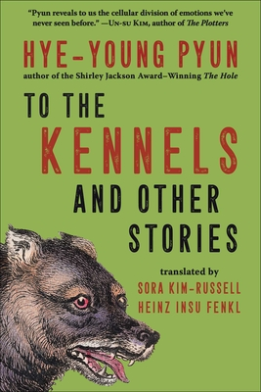
中文书名：《到犬舍去：短篇故事集》
英文书名：To the kennels and other stories
作 者：Hye-young Pyun and Sora Kim-Russell
出 版 社：Arcade
代理公司：Barbara Zitwer/ANA/ Jackie
页 数：216页
出版时间：2024年9月10日
代理地区：中国大陆、台湾
审读资料：英文电子稿
类 型：短篇小说

内容简介：

雪莉·杰克逊奖（Shirley Jackson Award）得主，《洞》（The Hole）的作者片慧英最新作品，尚未出版就已广受赞誉的短篇故事集。

六头大象突然从游乐园消失，相关人士找遍了整座城市，最终发现它们来到了一个意想不到的地方，勾起人们对一段被遗忘的惨痛历史的回忆。一对年轻情侣共度周末，在雾气弥漫的高速公路上夜晚行车，不知不觉走向一趟地狱之旅。一个家庭梦想着从城市搬到乡下小镇，住进舒适的新居，却最终笼罩在债务和驱逐的恐惧中，附近狗舍里犬吠声也不绝于耳。建在古墓遗址上的城市，房主翻修破损的墙壁，然而墙壁中却有难以想象的场景铺展开来。年迈的工人受雇，扮演韩国民间故事中的人物，脸上却挂着非人的笑容。会计被要求为老板做假账。男人对学生和自己的选择失望透顶失望，却仍想成为作家。

这些故事和人物都出自片慧英的作品《到犬舍去》，当代韩国最负国际盛名的小说家之一。这部作品充满了悬念和心理元素，辅之以洞察力、不可思议的情节，以及她对当代世界的卡夫卡式看法，让读者在既熟悉又陌生的领域中坐立不安，体验惊心动魄的旅程。正如著有《阴谋家》(The Plotters)的金恩洙所言，片慧英“揭示了我们前所未见的情感细胞分裂”。

作者简介：


索拉·金-鲁塞尔（Sora Kim-Russell），文学翻译家，现居首尔。译著有黄皙暎的Princess Bari、裴琇亚的Nowhere to be Found和申京淑的《我在你身边》（I’ll Be Right There）。她任教于梨花女子大学和韩国文学翻译学院，全部著作请见sorakimrussell.com.

媒体评价：

对作者前作的赞誉：

“朴惠英这部令人惊叹的心理惊悚小说深入探讨了人类的恐怖和现代社会的压迫机制，The Owl Cries展现了一位作家的巅峰水准。”
—— CrimeReads，“2023 年最佳国际犯罪小说”

“紧张……快节奏，令人窒息……。是一部关于秘密、孤独和痛苦的小说，是又一部严谨的写作壮举”。
——Book Riot

“冒险推理小说迷应该看看这部作品。”
——《出版人周刊》

《洞》（The Hole）曾获雪莉·杰克逊奖（Shirley Jackson Award）

《灰烬与红》(Ashes and Red)入选美国国家公共广播电台“优秀读物”（NPR Great Read）、巴诺书店“2018 年最佳恐怖小说”（Barnes & Noble Best Horror Book of 2018）、CrimeReads“十佳国际犯罪小说”。

The Law of Lines入选CrimeReads2020年度最佳国际犯罪小说

感谢您的阅读！
请将反馈信息发至：版权负责人
Email：Rights@nurnberg.com.cn
安德鲁·纳伯格联合国际有限公司北京代表处
北京市海淀区中关村大街甲59号中国人民大学文化大厦1705室, 邮编：100872
电话：010-82504106, 传真：010-82504200
公司网址：http://www.nurnberg.com.cn
书目下载：http://www.nurnberg.com.cn/booklist_zh/list.aspx
书讯浏览：http://www.nurnberg.com.cn/book/book.aspx
视频推荐：http://www.nurnberg.com.cn/video/video.aspx
豆瓣小站：http://site.douban.com/110577/
新浪微博：安德鲁纳伯格公司的微博_微博 (weibo.com)
微信订阅号：ANABJ2002


